Рекомендации для родителей ( 06.12-10.12)
Тема недели: «Зимние забавы»
- 1. - Спросите у ребенка, какое сейчас время года, назовите 3 месяца зимы. (декабрь, январь, февраль).
- - Расскажите, спросите, какие игры можно играть зимой, что нужно для зимних игр. Поиграйте с ребенком на улице в зимние игры.
- -Рассмотрите вместе с ребенком иллюстрации с изображением снаряжения для зимних видов спорта, попросите ребёнка показать, на каких изображены фигурное катание, хоккейный матч, лыжные гонки и т.д.
- Помогите ребенку сделать вывод о том, что веселые игры в зимний период называются зимними забавами.

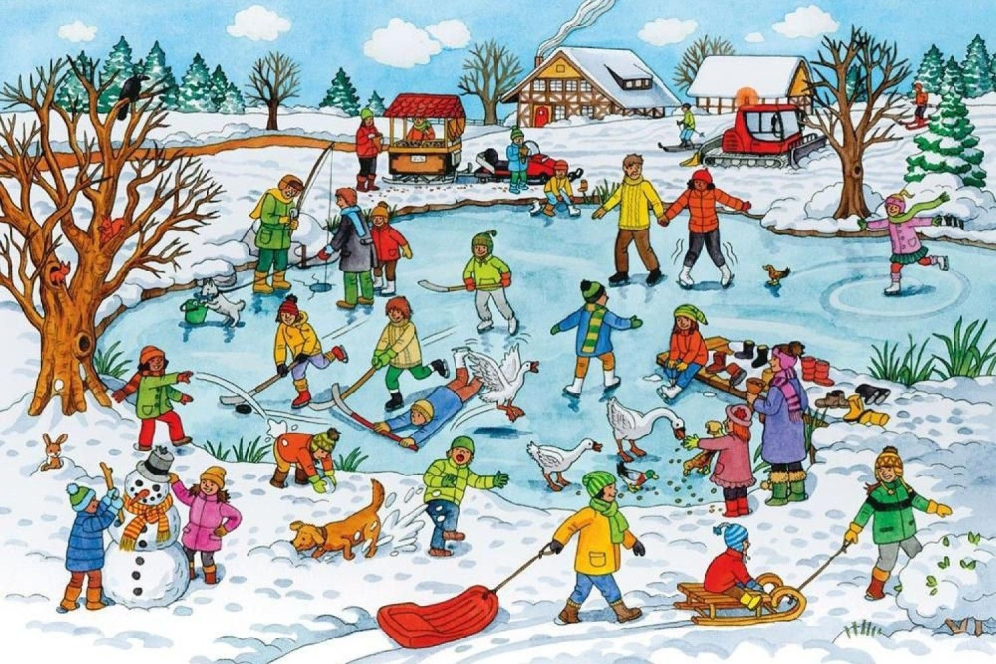

- 2. -Посмотрите вместе с ребенком по телевизору спортивные соревнования по зимним видам спорта или сходите на зимний стадион.
- -Посмотрите мультики «Снегурочка», «Снеговик- почтовик», «Снежные дорожки», «В я ранге горит огонь 1956г», «Приходи на каток (Шайбу)», «Чемпион – советский мультик», «Смешарики – сезон 2, серия 51. Фигурное катание».

3. «Дидактические игры»
Игра «Почему так назван?» (словообразование)
Лыжник - (потому что, катается на лыжах),
Конькобежец- (потому что, бегает на коньках),
Саночник -(потому что, катается на санках),
Хоккеист- (потому, что играет в хоккей),
Фигурист -(потому что, занимается фигурным катанием)

Игра «Кому что нужно?» (употребление существительных в дательном падеже
Санки нужны …. саночнику.
Лыжи нужны …. лыжнику.
Клюшка нужна …. хоккеисту.
Коньки нужны …. Конькобежцу.
Винтовка нужна …. биатлонисту.
Сноуборд нужен … сноубордисту.

Игра «Третий лишний» (развивать логическое мышление, внимание, память)
Январь, февраль, зима.
Снежки, санки, коньки.
Метель, лыжи, мороз.
Снежок, снеговик, снегирь.
Дед мороз, Снегурочка, медведь.
Елка, коньки, игрушки.
Пальчиковая гимнастика «Зимняя прогулка» (развитие мелкой моторики)
Раз, два, три, четыре, пять, (Загибать пальчики по одному)
Мы во двор пришли гулять.
Бабу снежную лепили. (Имитировать лепку комков)
Птичек крошками кормили, (Крошить хлебушек всеми пальчиками)
С горки мы потом катались. (Вести указательным пальцем правой руки по ладони левой руки)
А еще в снегу валялись. (Класть ладошки на стол, то одной, то другой стороной)
Все в снегу домой пришли, (Отряхивать ладошки)
Съели суп и спать легли. (Производить движения воображаемой ложкой, положить руки под щеку)

Игра «Один – много». Образование множественного число существительных.
Снеговик – снеговики.
Горка- горки
Комок- комки
Снежинка- снежинки
Клюшка- клюшки
Шайба- шайбы
Зима – зимы
Игра- игры

Игра «Назови ласково»
Санки – саночки.
Сосулька- сосулечка.
Горка- горочка.
Льдина- льдинка.
Мороз – морозец.
Зима- зимушка.
Снег- снежок
Снежинка- снежиночка

Игра «Какой? Какая?»
Зима (какая?) – холодная, морозная, снежная и т.д.
Снег (какой?) – белый, пушистый, белый и т.д.
Лед (какой?) – холодный, прозрачный, твердый и т.д.
Мороз (какой?)- зимний, крепкий, суровый и т.д.

4.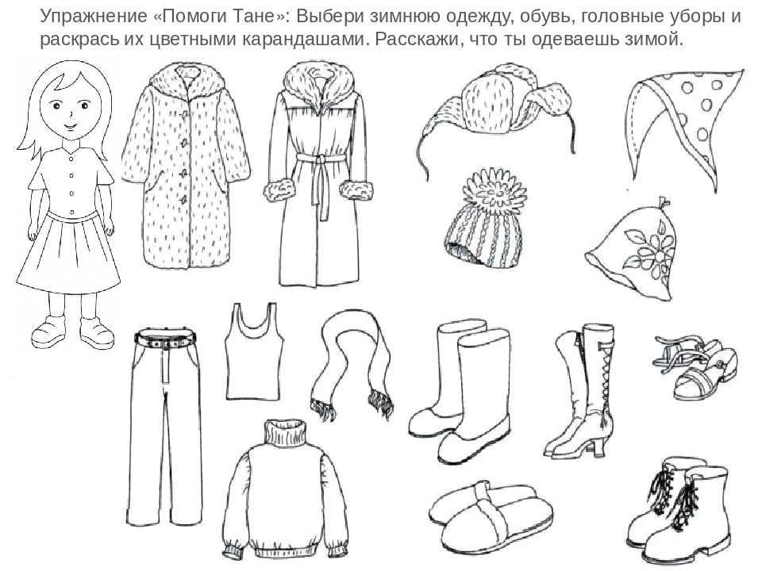
5. Загадайте детям загадки

Мы в морозный день с друзьями
Снег из шланга поливали.
Как появится ледок,
Значит, все — готов... (каток)

Два стальных блестящих братца
По катку кругами мчатся.
Лишь мелькают огоньки.
Что за братики? (Коньки)

Бегут по дорожке
Доски да ножки.
(Лыжи)

Ой, насыпало снежка!
Вывожу коня-дружка.
За веревочку-узду
Через двор коня веду,
С горки вниз на нем лечу,
А назад его тащу.
(Санки)

Во дворе катали ком,
Шляпа старая на нем.
Нос приделали, и вмиг
Получился …
(Снеговик)

Меня не растили.
Из снега слепили.
Вместо носа ловко
Вставили морковку.
Глаза — угольки.
Руки — сучки.
Холодная, большая,
Кто я такая?
(Снежная баба)

Полюби зимой
Веселый снежный бой!
Прицелившись внимательно,
Бей по неприятелю.
Размахнись рукой – бросок!
Прямо в цель летит …
(Снежок)

Снежный шарик сделать можно,
Это ведь совсем не сложно!
Лепим мы не пирожки:
Для игры нужны… (снежки)

Скатерть бела
Весь свет одела. (Снег)

В белом бархате деревня —
И заборы, и деревья.
А как ветер нападёт,
Этот бархат опадёт. (Иней)

Морковка белая
Всю зиму росла.
Солнышко пригрело
И морковку съело. (Сосулька)

Без рук, без ног,
А рисовать умеет. (Мороз)

Текло, текло
И легло под стекло. (Река подо льдом)

Зимой в часы веселья
Вишу на яркой ели я,
Стреляю, точно пушка.
Зовут меня... (хлопушка).

